繼承Qlabel的方法

STEP1: file/new file

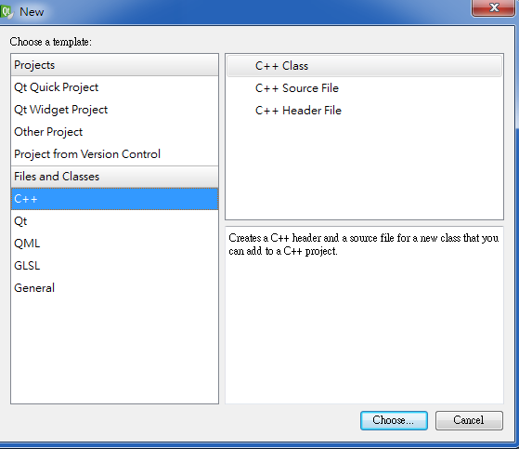STEP2 點選class

STEP3 輸入derived class名稱和bass class 名稱 與type information

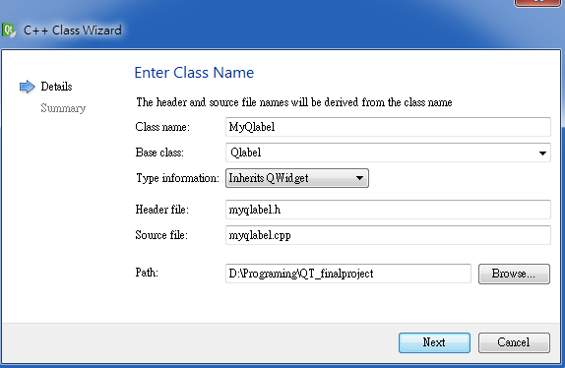

L

L

STEP4 點選右鍵 Promote 並輸入要的替代的derived class名稱

(注意輸入的大小寫要和class名稱一樣)

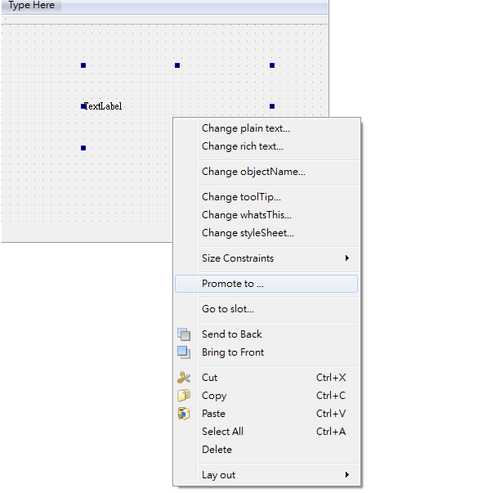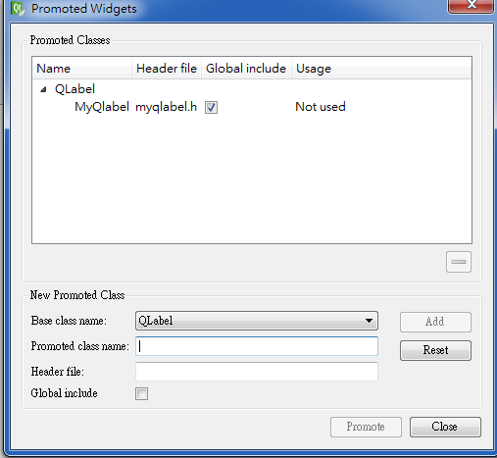

STEP5

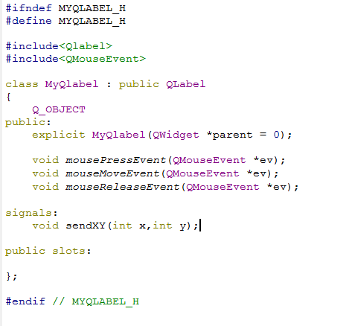

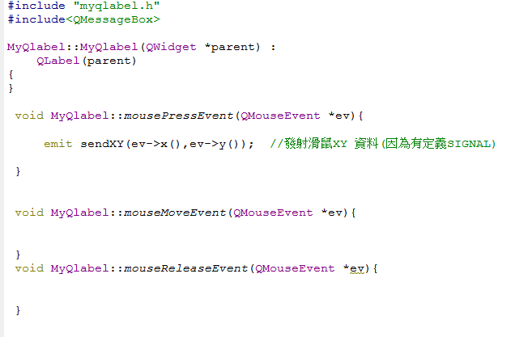

MyQlabel.cpp

MyQlabel.h

